Visoka tehnička škola strukovnih studija Kragujevac

Student: Svetlana Jevđić 002/2016

Profesor: Dr Zoran Mirović

Asistent: Miloš Miladinović

Kragujevac, april 2019.

Seminarski rad

**Elektronsko poslovanje**

**JQuery UI**

**Accordion**

Sadržaj

Spisak slika 3

Spisak tabela 4

Spisak korišćenih skraćenica 5

1. Uvod 6

2. JQuery UI 7

3. Accordion 10

3.1. Konfigurisanje 10

3.2. Metode 11

3.3. Događaji 12

3.4. Download Builder 12

3.5. Primeri 16

4. Reference i literatura 27

# Spisak slika

|  |  |
| --- | --- |
| Strana | Naziv slike |
| 12 | Slika 1: Download Builder - verzije |
| 13 | Slika 2: Download Builder - jezgro |
| 13 | Slika 3: Download Builder - interakcije |
| 14 | Slika 4: Download Builder - widgets |
| 14 | Slika 5: Download Builder - efekti |
| 15 | Slika 6: Download Builder - odabir teme |
| 15 | Slika 7: ThemeRoller - podešavanja teme |
| 16 | Slika 8: ThemeRoller - ponuđene teme |
| 17 | Slika 9: Accordion - prvi primer |
| 19 | Slika 10: Accordion - drugi primer |
| 20 | Slika 11: Accordion - treći primer |
| 22 | Slika 12: Accordion - četvrti primer |
| 24 | Slika 13: Accordion - peti primer |
| 26 | Slika 14: Accordion - šesti primer |

*Tabela 1: Spisak slika*

# Spisak tabela

|  |  |
| --- | --- |
| Strana | Naziv tabele |
| 3 | Tabela 1: Spisak slika |
| 4 | Tabela 2: Spisak tabela |
| 5 | Tabela 3: Spisak korišćenih skraćenica |
| 7 | Tabela 4: Neke od verzija jQuery UI i datum pojavljivanja |
| 10 | Tabela 5: Accordion podešavanja |
| 11 | Tabela 6: Accordion metode |
| 12 | Tabela 7: Accordion događaji |

*Tabela 2: Spisak tabela*

# Spisak korišćenih skraćenica

|  |  |
| --- | --- |
| Skraćenica i originalni izvor | Značenje |
| IBM - International Business Machines Corporation | Internacionalna poslovna mašinska korporacija |
| CSS - Cascading Style Sheets | Kaskadni stilski fajlovi |
| PHP - Hypertext Preprocessor | Hipertekst predprocesor |
| WEB - World Wide Web | Svetska mreža |
| GUI - Graphical User Interface | Grafički korisnički interfejs |
| HTML - Hyper Text Markup Language | Jezik za označavanje hiperteksta |
| UI - User Interface | Korisnički interfejs |
| ASP - Active Server Pages | Aktivne server strane |

*Tabela 3: Spisak korišćenih skraćenica*

# Uvod

# 

Web aplikacije predstavljaju računarske programe koji koriste Web pretraživače u kombinaciji sa Web tehnologijama kako bi izvršili zadatke koji su im zadati putem interneta. Danas mnogi poslovi koriste Internet kao oblik komunikacije prilikom svog izvršavanja. Internet omogućava bržu razmenu informacija sa njihovim klijentima i zaposlenima sve u cilju osigruravanja posla. Naravno mora se omogućiti skladištenje svih podataka koji su potrebni, zatim te podatke obraditi i prezentovati ih kao odgovor stranama.

Web aplikacije primenjuju kombinaciju server skripti kao što je ASP ili PHP kako bi se omogućilo skladištenje primljenih podataka i obrada istih, i klijent skripte poput HTML-a i JavaScripta, zavisi koji programski jezik se koristi, sve u cilju prezentovanja primljenih informacija korisnicima

U koliko želimo da naša Web aplikacija funcioniše kako treba ona mora da sadrži sledeće servere:

1. Web server da bi primila zahtev od strane korisnika;

2. Aplikacioni server da bi izvršavala zahteve koji su podneti i

3. Bazu podataka kako bi se sačuvali i preuzeli potrebni podaci radi izvršenja zahteva.

Danas vreme i prostor ne znače ništa. Serveri su na različitim kontinentima povezani pomoću optičkih kablova i postavljeni kao da su jedan do drugog. Podaci i informacije se prenose brzinom svetlosti. Protok novca je bezbedniji nego ikada i sve je na dohvat ruke. Kupovina iz fotelje više nije „tehnološko čudo“ i luksuz, nego normalna potreba pojedinca.

Zbog toga je neophodno konstantno praćenje i usavršavanje na polju Web razvoja, koji čini osnovu e-poslovanja. Poglavlje pod nazivom jQuery UI je kolekcija GUI „widgets”-a, animiranih vizuelnih efekata i tema implementiranih sa jQuery (JavaScript biblioteka).

Seminarski rad je struktuiran na sledeći način:

U uvodnom delu se ukratko opisuje e-poslovanje i šta su to web aplikacije.

Drugo poglavlje opisuje ukratko izabrane tehnologije (JQuery UI).

U trećem poglavlju se opisuje detaljno tema koja je data, a to je Accordion.

Reference i literatura prikazani su u četvrtom poglavlju.

# JQuery UI

JQuery UI biblioteka je kolekcija naprednih jQuery dodataka, efekata i interakcija. Prvi put se pojavila 17. septembra 2007. godine. Ona sadrži selektore za datum, umetke (tabs), harmonika meni (accordions), okvire za dijalog (dialog boxes). Uključivanje jQuery UI biblioteke unutar sajta je komplikovanije u odnosu na uključivanje same jQuery biblioteke. Zbog toga pre nego što počnemo da koristimo jQuery UI biblioteku, potrebno je da imamo u vidu koje funkcionalnosti biblioteke želimo da koristimo i da u zavisnosti od toga selektujemo te funkcionalnosti pre preuzimanja biblioteke. Potrebno je izabrati i temu koja omogućava da potrebne elemente biblioteke prilagodimo samom dizajnu sajta koji već postoji. Proces biranja teme se sastoji od biranja boje, ikonica i mnogo drugih podešavanja za jQuery UI elemente. Kada je sav proces selekcije završen, potrebno je preuzet sadržaj uključiti unutar sajta, na isti način kao kada smo uključivali samu jQuery biblioteku. jQuery UI biblioteka podrazumeva da je jQuery već sadržan unutar sajta, jer bez nje neće raditi. Zbog toga prilikom preuzimanja jQuery UI biblioteke, zajedno sa njom se preuzima i osnovni jQuery, ali isto tako i CSS fajl koji sadrži stilove za temu koju smo izabrali. CSS fajl po izboru možemo uključiti samostalno ili dodati ga u neki od postojećih fajlova koji sadrže stilove za sajt. JQuery UI biblioteka u sebi sadrži mnogo funkcionalnosti.

U tabeli 1. su prikazani neki datuma pojavljivanje jQuery UI verzija:

|  |  |
| --- | --- |
| Datum izlaska | Verzija |
| 8. jun 2008. | 1.5 |
| 16. april 2009. | 1.6 |
| 3. mart 2009. | 1.7 |
| 18. mart 2010. | 1.8 |
| 8.oktobar 2012. | 1.9.0 |
| 17. januar 2013. | 1.10.0 |
| 25. april 2014. | 1.11.0 - beta.1 |
| 23. maj 2014. | 1.11.0 - beta.2 |
| 26. jun 2014. | 1.11.0 |
| 8. jul 2016. | 1.12.0 |

*Tabela 4:* *Neke od verzija jQuery UI i datum pojavljivanja*

JQuery UI se koristi na preko 197.000 od prvih milion sajtova, što ga čini drugom najpopularnijom JavaScript bibliotekom.

Moraćete da uključite ova tri fajla na bilo koju stranicu da biste koristili jQuery UI:

<link rel="stylesheet" href="jquery-ui.min.css">

<script src="external/jquery/jquery.js"></script>

<script src="jquery-ui.min.js"></script>

JQuery UI je kreiran na jQuery-u da bi obezbedio specifične funkcionalnosti. Prva velika implikacija je potreba da jQuery bude povezan ako želite koristiti jQuery UI. Ali, ne morate imati jQuery UI ako želite da koristite jQuery.

JQuery je razvijen da zadovolji širok spektar potreba. S druge strane, jQuery UI zadovoljava specifične potrebe, a to je kreiranje interaktivnog korisničkog interfejsa koji je moćan i fleksibilan, ali jednostavan za upravljanje.

JQuery UI se sadrži tri kategorije: interakcije, vidžeta i efekta.

Interakcije dodaju osnovna ponašanja zasnovana na korišćenju miša. Možete kreirati liste, elemente promenjive veličine, ponašanje povlačenja i ispuštanja i još mnogo toga sa samo nekoliko redova koda. Interakcije takođe čine odlične građevne blokove za složenije vidžete i aplikacije. JQuery UI interakcije:

* + *Draggable* - se koristi da bi bilo koji element mogao da se povuče. Element možete pomeriti klikom na njega mišem i povlačiti ga bilo gde unutar okvira za prikaz;
  + *Droppable* - se koristi da bi bilo koji element mogao da se pomeri na određeni cilj;
  + *Resizable* - se koristi za promenu veličine bilo kog elementa. To pojednostavljuje metodu promene veličine elemenata i smanjuje vreme i mnogo kodiranja. Metoda prikazuje ikonu u donjem desnom uglu stavke za promenu veličine;
  + *Selectable* - se koristi za izbor elementa pojedinačno ili u grupi. Pomoću ove metode možete odabrati element povlačenjem okvira mišem preko elementa. Takođe možete koristiti taster ctrl da biste izabrali više od jednog elementa;
  + *Sortable* - se koristi za slaganje elemenata u listu. Sposobnost sortiranja ovog metoda zasniva se na nizu operacija koji se prenosi kao prvi parametar.

Vidžeti su potpuno funkcionalne UI kontrole. Svi vidžeti pružaju mnoštvom mogućnosti za prilagođavanje ponašanja elemenata, kao i punu podršku tematizaciji. JQuery UI vidžeti:

* *Accordion* - je nosilac proširivog i sklopivog sadržaja koji je razbijen u sekcije i naziva se harminika. U 5. poglavlju biće opisana accordion funkcionalnost, tj. harmonika;
* *Autocomplete* - se često koristi u modernim Web lokacijama kako bi korisnicima pružio listu predloga dok upisuje početnu reč u tekstualni okvir. Omogućava korisniku da izabere stavku sa liste koja će biti prikazana u polju za unos. Ova funkcija sprečava korisnike da unose čitavu reč ili skup reči;
* *Button* - se koristi za transformaciju HTML elemenata (dugme). Ona transformiše HTML elemente u tematske tastere, uz automatsko upravljanje pokretima miša na njima;
* *Datepicker* - omogućava korisnicima da lako i vizuelno unose datume. Korisnik može prilagoditi format i jezik datuma i ograničiti raspon datuma;
* *Dialog* - se koristi za prezentaciju informacija na lep način na HTML stranicama. Ona ima naslovnu traku i oblast sadržaja i može se pomerati, menjati i zatvarati;
* *Menu* - koristi se za kreiranje menija;
* *Progressbar* - određuje procenat završetka operacije ili napretka;
* *Selectmenu* - se koristi za proširenje funkcionalnosti izvornog HTML elementa za odabir. On pruža funkcionalnost prilagođavanja u ponašanju i izgledu daleko izvan ograničenja izvornog odabira;
* *Slider* - se koristi za dobijanje numeričke vrednosti unutar određenog opsega. Glavna prednost klizača nad unosom teksta je u tome što korisnicima postaje nemoguće da unesu nevažeću vrednost. Svaka vrednost koju mogu da izaberu sa klizačem je važeća;
* *Spinner* - se koriste za dodavanje strelice gore/dole u ​​polje za unos, što omogućava korisniku da poveća i smanji vrednost u polju za unos. Omogućava korisnicima da direktno otkucaju vrednost ili da modifikuju postojeću vrednost okretanjem pomoću tastature, miša ili točkića za pomeranje;
* *Tabs* - su skup logički grupisanih sadržaja. Tabovi čuvaju proctor;
* *Tooltip* - koristi se sa elementom za prikaz naslova u polju za naslov pored elementa, kada prođete mišem preko elementa.

Efekti dodaju podršku za animiranje boja i prelaza klase, kao i pružanje nekoliko dodatnih olakšica. Pored toga, za prikazivanje i skrivanje elemenata na raspolaganju je kompletan paket prilagođenih efekata ili samo za dodavanje vizuelne privlačnosti. JQuery UI efekti:

* *Addclass* - Dodaje određenu klasu svakom od skupa podudarnih elemenata dok animira sve promene stila;
* *Color Animation* - Animira boje;
* *Hide* - Sakriva elemente koristeći prilagođene efekte;
* *Toggle* - Menja show () ili hide () metode u zavisnosti od toga da li je element skriven ili ne;
* *Toggle Class -* Menja klasu između elementa dok animira sve promene stila;
* *Show -* Prikaz elemenata pomoću prilagođenih efekata;
* *Switch Class* - Dodaje i uklanja klase elementima dok animira sve promene stila;
* *Remove Class* - Uklanja klasu iz elemenata dok animira sve promene stila;
* *Easing* - Koristi se za ublažavanje animacije;
* *Effect* - Koristi se kao efekat animacije na element.

# Accordion

Harmonika (accordion) je element čiji sadržaj je podeljen u logičke sekcije. Svaka sekcija mora da ima zaglavlje i sadržaj. Zaglavlje se vidi i kada je sekcija zatvorena. Klikom na zaglavlje, otvara se sadržaj te sekcije. Harmonika element zahteva poseban raspored HTML elemenata. Potrebno je da ceo sadržaj bude unutar jednog elementa, zaglavlje da budu unutar oznaka i sadržaj sekcije da bude unutar elementa koji ide posle zaglavlja.

## Konfigurisanje

Accordion ima svoja podešavanja. Neka od njih su prikazana u tabeli 5:

|  |  |
| --- | --- |
| Konfigurisanje | Opis |
| active | Da biste dobili ili podesili sadržaj koji će se prikazati. Podrazumevano je da se prvo prikaže prvi element sadržaja. |
| animate | Da biste podesili da se animacija koristi tokom prelaska sa jednog elementa sadržaja na drugi. Podrazumevana vrednost je false. |
| autoHeight | Kada je postavljeno na true, visina najvišeg elementa sadržaja se koristi za sve takve elemente. |
| clearStyle | Kada je postavljeno na true, harmonika briše CSS svojstva visine i prelivanja nakon završetka animacije. Podrazumevana vrednost je false. |
| collapsible | Kada je postavljeno na true, svi delovi sadržaja mogu da se sruše. Podrazumevana vrednost je false. |
| disabled | Kada je postavljeno na true, harmonika je onemogućena. Podrazumevana vrednost je false. |
| event | Da biste podesili događaj na zaglavljima koja pokreću harmoniku da se otvori. Podrazumevano je klik. |
| fillSpace | Ako je postavljeno kao true, harmonika ispunjava visinu roditeljskog elementa. |
| header | Da biste podesili selektor za elemente zaglavlja. |
| heightStyle | Za kontrolu visine harmonika i svakog panela. |
| icons | Da biste odredili ikonu za elemente zaglavlja i izabrano stanje. |

*Tabela 5: Accordion konfigurisanje*

## Metode

Accordion metode su prikazane u tabeli 6:

|  |  |
| --- | --- |
| Metoda | Opis |
| destroy() | Uništava funkcionalnost harmonika elementa. Elementi se vraćaju u svoje prethodno stanje. |
| disable() | Onemogućava sve menije. Klik neće biti uzet u obzir. Ovaj metod ne prihvata argumente. |
| enable() | Reaktivira sve menije. Klikovi se ponovo razmatraju. Ovaj metod ne prihvata argumente. |
| option (optionName) | Dobija vrednost trenutno pridruženog elementa harmonike sa navedenim nazivom opcije. Uzima vrednost stringa kao argument. |
| option() | Dobija objekat koji sadrži parove ključa/vrednosti koji predstavljaju trenutni hash opcija za harmoniku. |
| option (optionName, value) | Postavlja vrednost opcije harmonike koja je povezana sa navedenom optionName. |
| option (options) | Ova akcija postavlja jednu ili više opcija za harmoniku. |
| refresh() | Obrađuje sva zaglavlja i panele koji su dodati ili uklonjeni. Ovaj metod ne prihvata argumente. |
| widget() | Vraća element harmonika widget sa oznakom UI - accordion. |

*Tabela 6: Accordion metode*

## **Događaji**

Accordion događaji su prikazani u tabeli 7:

|  |  |
| --- | --- |
| Događaji | Opis |
| activate | Izvršava se kada se aktivira zaglavlje harmonike i završava izvođenje animacije. |
| beforeActivate | Izvršava se kada se aktivira zaglavlje harmonika, a animacija tek treba da počne. |
| create | Pokreće se pre promene aktivnog sadržaja. |

*Tabela 7: Accordion događaji*

## Download Builder

Jedan od načina korišćenja jQuery UI harmonike jeste da se preuzme jQuery UI preko „Download Builder“-a. „Download Builder“ omogućava da se izaberu komponente koje želimo da preuzmemo i da dobijemo prilagođenu verziju biblioteke za naš projekat. Postoje tri jednostavna koraka za izgradnju prilagođenog preuzimanja korisničkog interfejsa:

1. Izaberite verziju jQuery UI korisničkog interfejsa:

Prvi korak u „Download Builder“-u je da izaberete verziju. Obavezno proverite ne samo koju verziju jQuery UI-ja možete izabrati, već i verziju jQuery UI Core koju verzija podržava, jer različite verzije biblioteke podržavaju različite verzije jQuery UI-a.

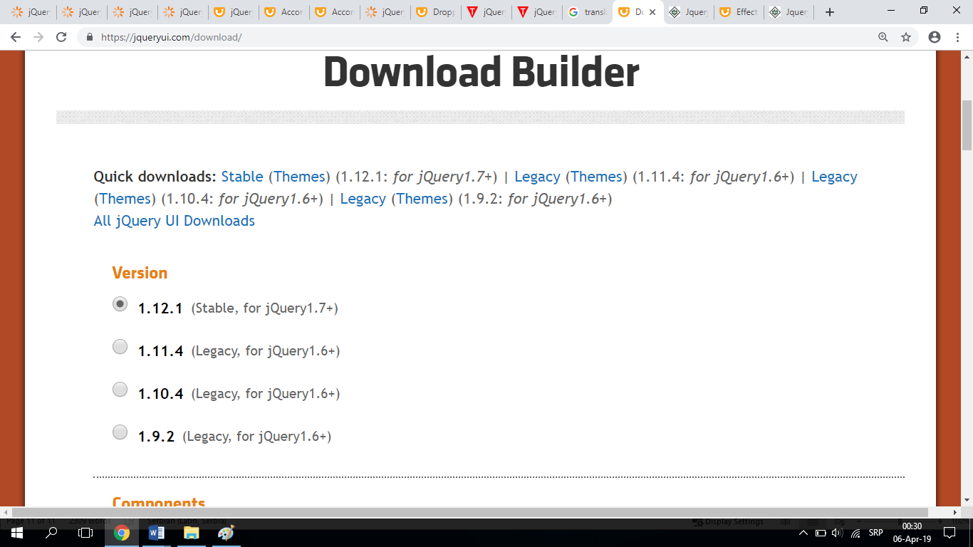

*Slika 1: Download Builder - verzije*

1. Izaberite komponente koje su vam potrebne:

Glavna kolona „Download Builder“ navodi sve JavaScript komponente u jQuery UI korisničkom interfejsu kategorisane u grupe: jezgra, interakcije, vidžeti i efekti. Neke komponente u jQuery UI zavise od drugih komponenti. Samo označite polja za vidžete koje želite da preuzmete i sve potrebne zavisnosti će automatski biti proverene. Komponente koje izaberete biće kombinovane u prilagođenu jQuery UI JavaScript datoteku korisničkog interfejsa.

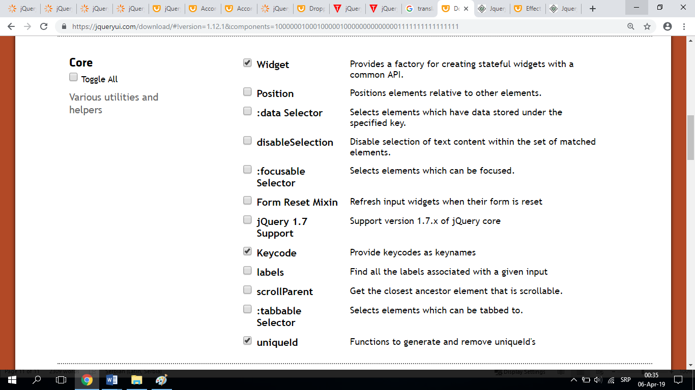

*Slika 2: Download Builder - jezgro*

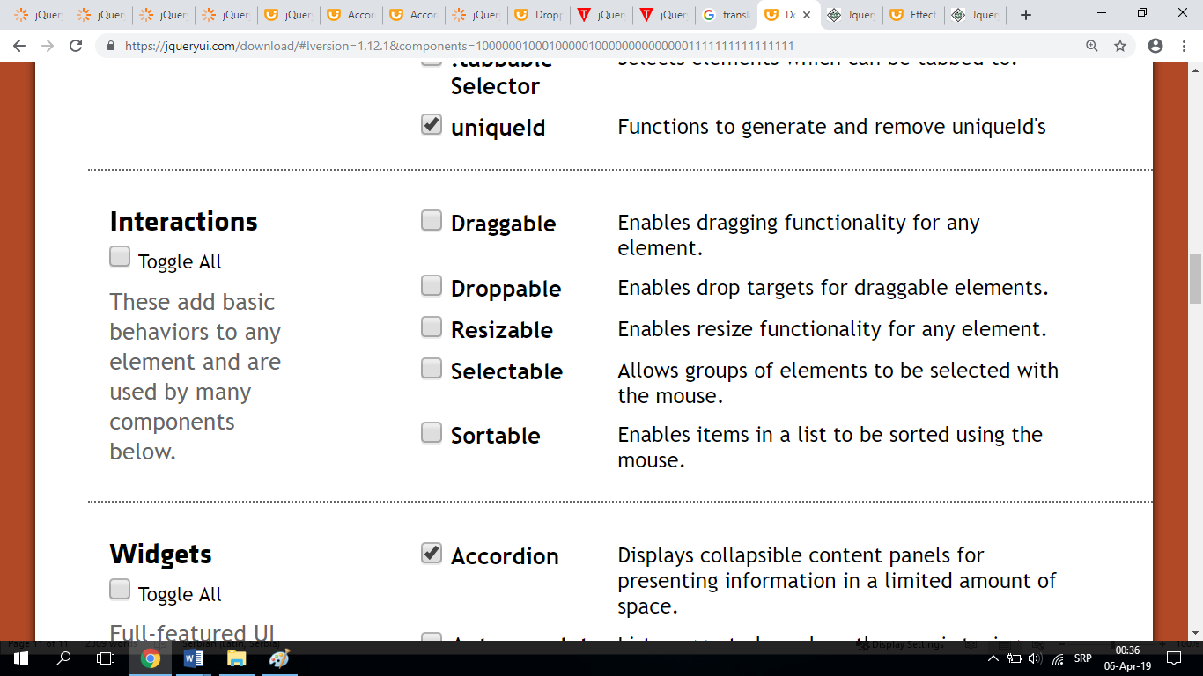

*Slika 3: Download Builder - interakcije*

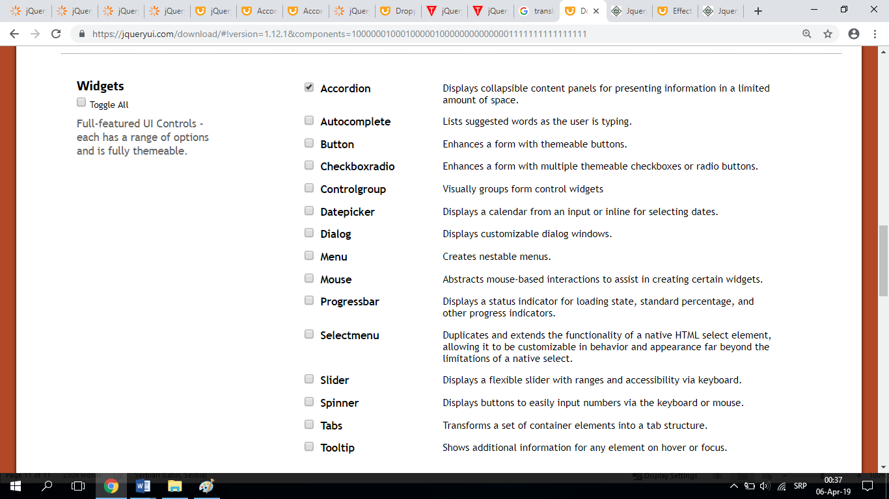

*Slika 4: Download Builder - widgets*

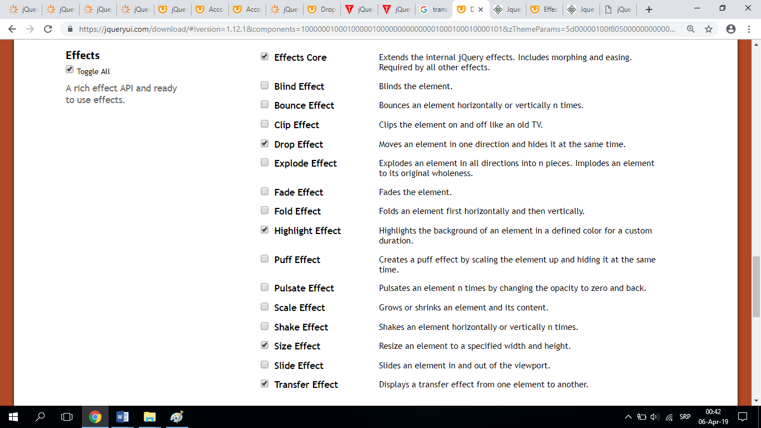

*Slika 5: Download Builder - efekti*

1. Izaberite temu (ili ukucajte sopstvenu prilagođenu temu):

U donjem delu pronaći ćete polje u kojem možete birati između brojnih unapred dizajniranih tema. Možete birati između različitih tema koje su ponuđene, ili možete dizajnirati vlastitu prilagođenu temu koristeći ThemeRoller.

Napredna podešavanja teme: deo Teme nudi i neka napredna podešavanja konfiguracije za vašu temu. Ako planirate da koristite više tema na jednoj stranici, ova polja će vam dobro doći. Ako planirate da koristite samo jednu temu na stranici, možete potpuno preskočiti ove postavke.

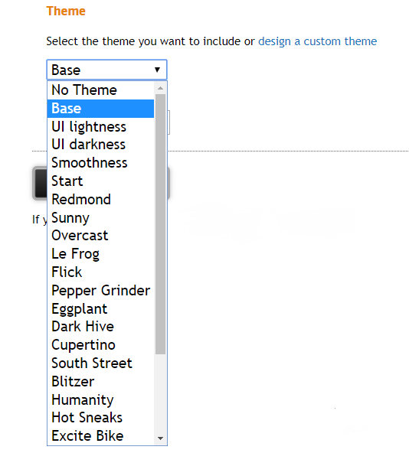

*Slika 6: Download Builder - odabir teme*

1. Kliknite na „Download“:

Završili ste sa Download Builder-om! Kliknite na dugme za preuzimanje i dobićete prilagođeni zip fajl koji sadrži sve što ste izabrali.

Ako želite da dizajnirate sopstvenu temu, jQuery UI ima program za tu svrhu. Zove se ThemeRoller.

ThemeRoller pruža prilagođeni interfejs za dizajniranje svih elemenata koje koriste jQuery UI. Dok podešavate u levoj koloni, sa desne strane možete videti vaš dizajn. Kartica „Galerija“ nudi brojne unapred dizajnirane temekoje možete podesiti ili preuzeti.

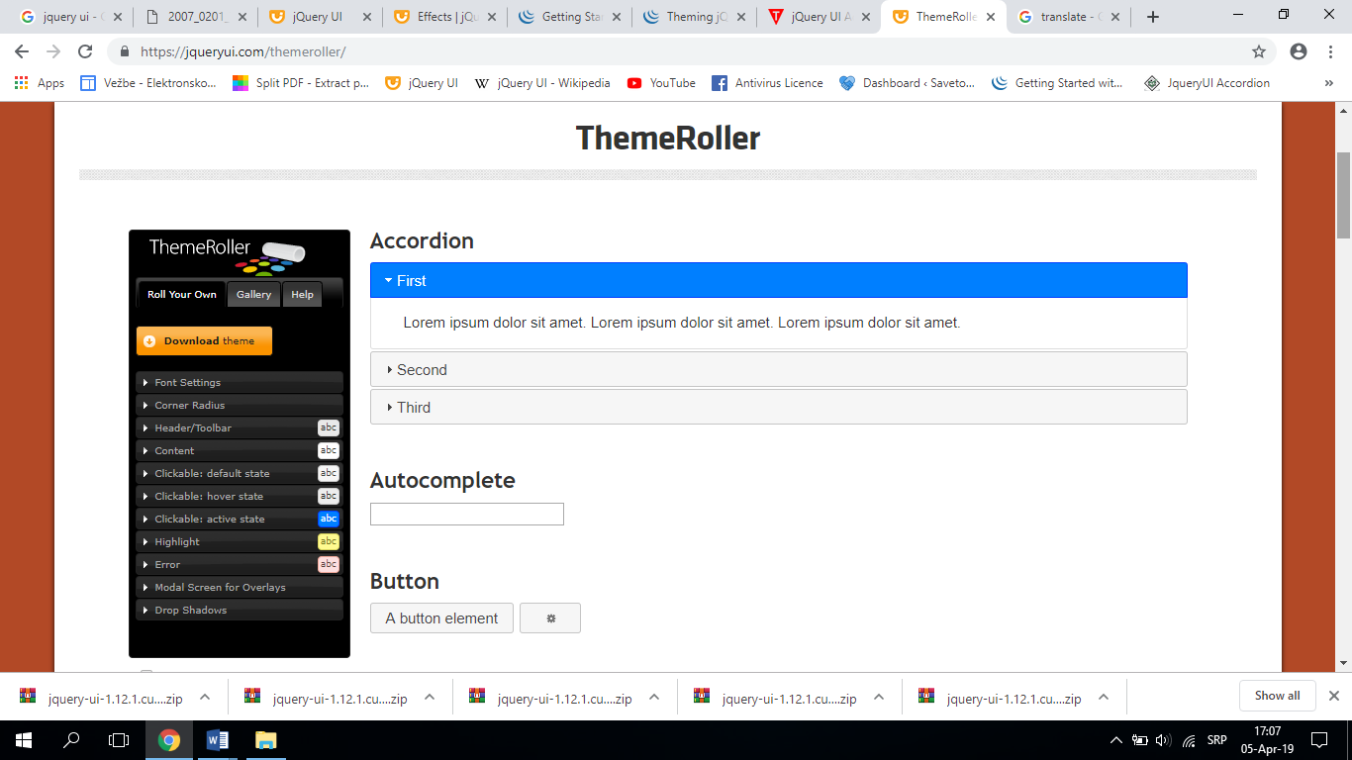

*Slika 7: ThemeRoller - podešavanja teme*

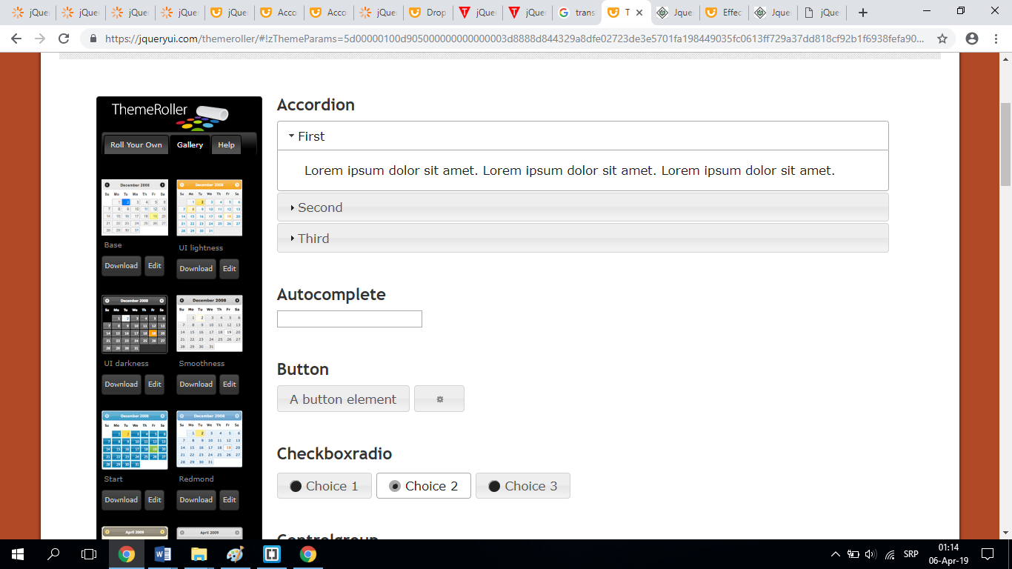

*Slika 8: ThemeRoller - ponuđene teme*

Kada kliknete na dugme „Preuzmi temu“ u ThemeRoller-u, bićete preusmereni na Download Builder i vaša prilagođena tema će se automatski izabrati u padajućem meniju Theme.

## Primeri

* 1. Prvi primer - Kliknite na zaglavlje da biste proširili sadržaj.

<!doctype html>

<html lang = "en">

  <head>

      <meta charset = "utf-8">

      <title>jQuery UI Accordion </title>

      <link href = "https://code.jquery.com/ui/1.10.4/themes/ui-lightness/jquery-ui.css"

        rel = "stylesheet">

      <script src = "https://code.jquery.com/jquery-1.10.2.js"></script>

      <script src = "https://code.jquery.com/ui/1.10.4/jquery-ui.js"></script>

      <script>

        $(function() {

            $( "#accordion-1" ).accordion();

        });

      </script>

  </head>

  <body>

      <div id = "accordion-1">

        <h3>Prvi deo</h3>

        <div>

            <p>

              Pojam elektronsko poslovanje je prvi put upotrebljen 1996. godine od strane američke kompanije IBM, kojim je ona htela da opiše transformaciju osnovnih poslovnih aktivnosti kroz upotrebu Internet tehnologija, budući da se do tada pod elektronskim poslovanjem podrazumevalo poslovanje preduzeća u oblasti elektronske industrije.

            </p>

        </div>

        <h3>Drugi deo</h3>

        <div>

            <p>Pojam elektronsko poslovanje je prvi put upotrebljen 1996. godine od strane američke kompanije IBM, kojim je ona htela da opiše transformaciju osnovnih poslovnih aktivnosti kroz upotrebu Internet tehnologija, budući da se do tada pod elektronskim poslovanjem podrazumevalo poslovanje preduzeća u oblasti elektronske industrije.

            </p>

        </div>

        <h3>Treći deo</h3>

        <div>

            <p>

              Pojam elektronsko poslovanje je prvi put upotrebljen 1996. godine od strane američke kompanije IBM, kojim je ona htela da opiše transformaciju osnovnih poslovnih aktivnosti kroz upotrebu Internet tehnologija, budući da se do tada pod elektronskim poslovanjem podrazumevalo poslovanje preduzeća u oblasti elektronske industrije.

            </p>

        </div>

      </div>

  </body>

</html>

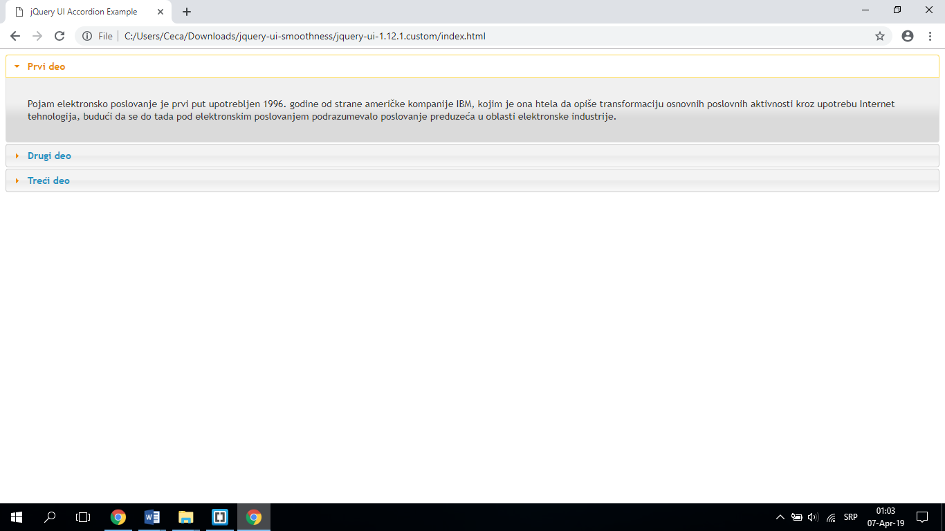

*Slika 9: Accordion - prvi primer*

* 1. Drugi primer - Harmonika je podešena da uvek drži jedan deo otvorenim. Da biste omogućili da se svi delovi mogu sklopiti, postavite sklopivu (collapsible content) opciju na true. Kliknite na trenutno otvoreni deo da biste sklopili njegov sadržaj.

<!doctype html>

<html lang="en">

<head>

    <meta charset="utf-8">

    <title>jQuery UI Accordion</title>

    <link href="https://code.jquery.com/ui/1.10.4/themes/ui-lightness/jquery-ui.css" rel="stylesheet">

    <script src="https://code.jquery.com/jquery-1.10.2.js"></script>

    <script src="https://code.jquery.com/ui/1.10.4/jquery-ui.js"></script>

    <script>

        $(function() {

            $("#accordion-2").accordion({

                collapsible: true

            });

        });

    </script>

</head>

<body>

    <div id="accordion-2">

        <h3>Prvi deo</h3>

        <div>

            <p>

                Pojam elektronsko poslovanje je prvi put upotrebljen 1996. godine od strane američke kompanije IBM, kojim je ona htela da opiše transformaciju osnovnih poslovnih aktivnosti kroz upotrebu Internet tehnologija, budući da se do tada pod elektronskim poslovanjem podrazumevalo poslovanje preduzeća u oblasti elektronske industrije.

            </p>

        </div>

        <h3>Drugi deo</h3>

        <div>

            <p>

                Pojam elektronsko poslovanje je prvi put upotrebljen 1996. godine od strane američke kompanije IBM, kojim je ona htela da opiše transformaciju osnovnih poslovnih aktivnosti kroz upotrebu Internet tehnologija, budući da se do tada pod elektronskim poslovanjem podrazumevalo poslovanje preduzeća u oblasti elektronske industrije.

            </p>

        </div>

        <h3>Treći deo</h3>

        <div>

            <p>

                Oblasti elektronskog poslovanja su:

            </p>

            <ul>

                <li>Elektronska trgovina</li>

                <li>Elektronska plaćanja</li>

                <li>Elektronske komunikacije</li>

                <li>Elektronska proizvodnja</li>

                <li>Elektronska distribucija</li>

            </ul>

        </div>

    </div>

</body>

</html>

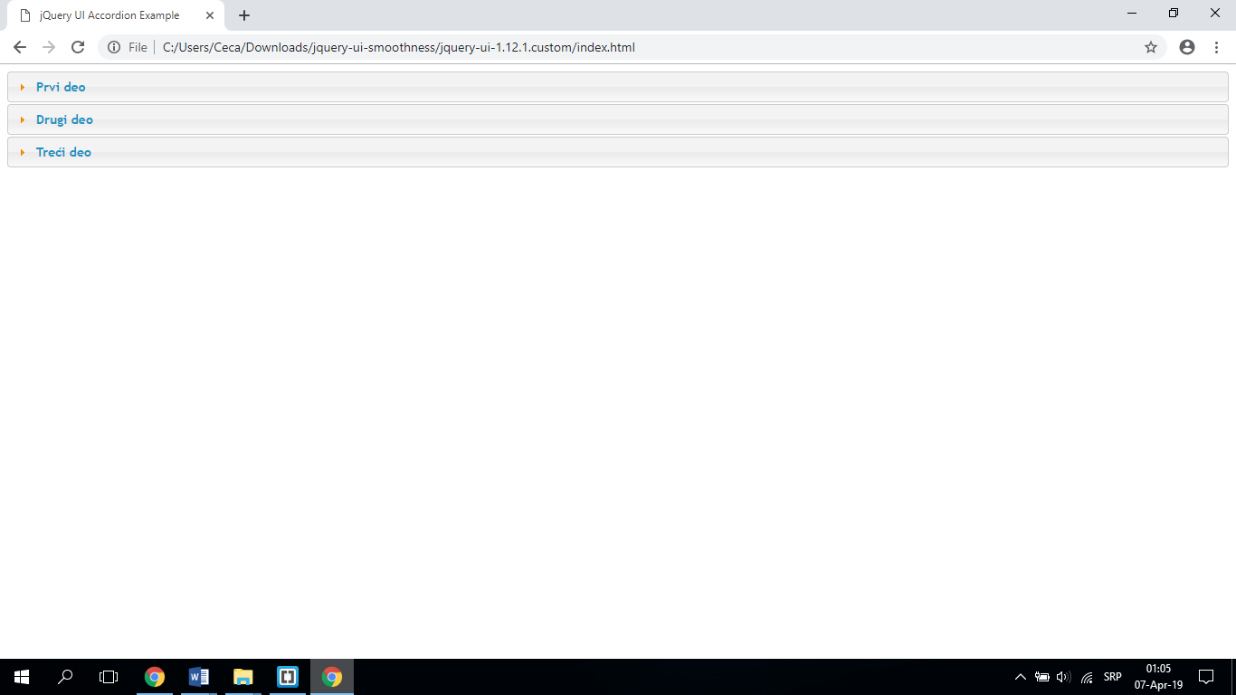

*Slika 10: Accordion - drugi primer*

* 1. Treći primer - Prilagodite ikone zaglavlja sa opcijom icons, koja prihvata klase za podrazumevano i aktivno (otvoreno).

<!doctype html>

<html lang="us">

<head>

    <meta charset="utf-8">

    <title>jQuery UI Accordion</title>

        <link href="https://code.jquery.com/ui/1.10.4/themes/ui-lightness/jquery-ui.css" rel="stylesheet">

      <script src="https://code.jquery.com/jquery-1.10.2.js"></script>

    <script src="https://code.jquery.com/ui/1.10.4/jquery-ui.js"></script>

</head>

<body>

    <div id="accordion">

        <h3>Prvi deo</h3>

        <div>

            <p>Pojam elektronsko poslovanje je prvi put upotrebljen 1996. godine od strane američke kompanije IBM, kojim je ona htela da opiše transformaciju osnovnih poslovnih aktivnosti kroz upotrebu Internet tehnologija, budući da se do tada pod elektronskim poslovanjem podrazumevalo poslovanje preduzeća u oblasti elektronske industrije.</p>

        </div>

        <h3>Drugi deo</h3>

        <div>

            <p>Pojam elektronsko poslovanje je prvi put upotrebljen 1996. godine od strane američke kompanije IBM, kojim je ona htela da opiše transformaciju osnovnih poslovnih aktivnosti kroz upotrebu Internet tehnologija, budući da se do tada pod elektronskim poslovanjem podrazumevalo poslovanje preduzeća u oblasti elektronske industrije. </p>

        </div>

        <h3>Treći deo</h3>

        <div>

            <p>Pojam elektronsko poslovanje je prvi put upotrebljen 1996. godine od strane američke kompanije IBM, kojim je ona htela da opiše transformaciju osnovnih poslovnih aktivnosti kroz upotrebu Internet tehnologija, budući da se do tada pod elektronskim poslovanjem podrazumevalo poslovanje preduzeća u oblasti elektronske industrije. </p>

        </div>

        <h3>Četvrti deo</h3>

        <div>

            <p>Pojam elektronsko poslovanje je prvi put upotrebljen 1996. godine od strane američke kompanije IBM, kojim je ona htela da opiše transformaciju osnovnih poslovnih aktivnosti kroz upotrebu Internet tehnologija, budući da se do tada pod elektronskim poslovanjem podrazumevalo poslovanje preduzeća u oblasti elektronske industrije. </p>

        </div>

    </div>

​

    <button id="toggle">Ukloni ikone</button>

​

    <script src="external/jquery/jquery.js"></script>

    <script src="jquery-ui.js"></script>

    <script>

        $(function() {

            var icons = {

                header: "ui-icon-circle-arrow-e",

                activeHeader: "ui-icon-circle-arrow-s"

            };

            $("#accordion").accordion({

                icons: icons

            });

            $("#toggle").button().on("click", function() {

                if ($("#accordion").accordion("option", "icons")) {

                    $("#accordion").accordion("option", "icons", null);

                } else {

                    $("#accordion").accordion("option", "icons", icons);

                }

            });

        });

    </script>

</body>

</html>

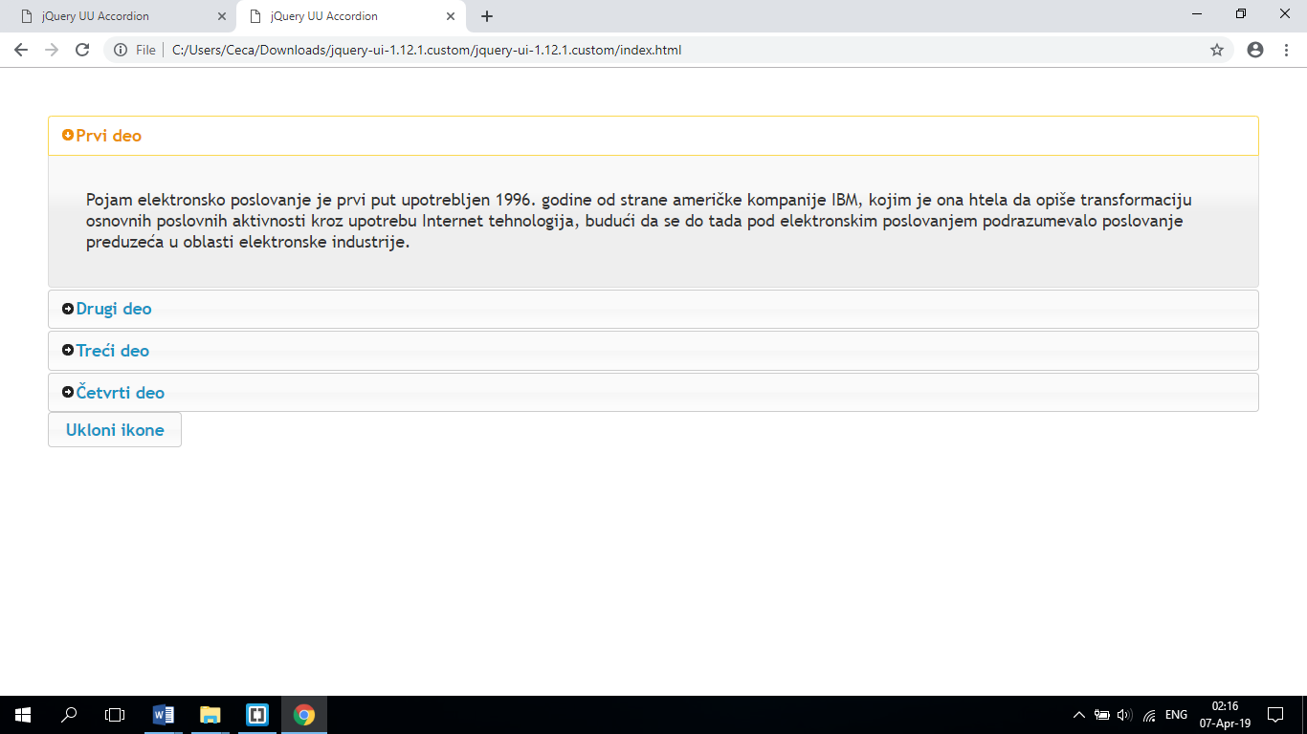

*Slika 11: Accordion - treći primer*

* 1. Četvrti primer - Budući da se harmonika sastoji od elemenata na nivou bloka, standardno njegova širina popunjava raspoloživi horizontalni prostor. Da biste popunili vertikalni prostor dodeljen njegovom kontejneru, postavite heightStile opciju na "fill", a skripta će automatski postaviti dimenzije harmonika na visinu svog roditeljskog kontejnera.

<!doctype html>

<html lang**=**"us">

<head>

    <meta charset="utf-8">

    <title>jQuery UI Accordion</title>

    <link href="https://code.jquery.com/ui/1.10.4/themes/ui-lightness/jquery-ui.css" rel="stylesheet">

      <script src="https://code.jquery.com/jquery-1.10.2.js"></script>

    <script src="https://code.jquery.com/ui/1.10.4/jquery-ui.js"></script>

</head>

<body>

    <div id="accordion-resizer" class="ui-widget-content">

        <div id="accordion">

            <h3>Prvi deo</h3>

            <div>

                <p>Harmonika (accordion) je element čiji sadržaj je podeljen u logičke sekcije. Sadržaj sekcije se otvara kada se klikne na određenu sekciju. Svaka sekcija mora da ima zaglavlje i sadržaj. Zaglavlje se vidi i kada je sekcija zatvorena. </p>

            </div>

            <h3>Drugi deo</h3>

            <div>

                <p>Harmonika (accordion) je element čiji sadržaj je podeljen u logičke sekcije. Sadržaj sekcije se otvara kada se klikne na određenu sekciju. Svaka sekcija mora da ima zaglavlje i sadržaj. Zaglavlje se vidi i kada je sekcija zatvorena. </p>

            </div>

            <h3>Treći deo</h3>

            <div>

                <p>Harmonika (accordion) je element čiji sadržaj je podeljen u logičke sekcije. Sadržaj sekcije se otvara kada se klikne na određenu sekciju. Svaka sekcija mora da ima zaglavlje i sadržaj. Zaglavlje se vidi i kada je sekcija zatvorena. </p>

                <ul>

                    <li>Prvi element</li>

                    <li>Drugi element</li>

                    <li>Treći element</li>

                </ul>

            </div>

            <h3>Četvri deo</h3>

            <div>

                <p>Harmonika (accordion) je element čiji sadržaj je podeljen u logičke sekcije. Sadržaj sekcije se otvara kada se klikne na određenu sekciju. Svaka sekcija mora da ima zaglavlje i sadržaj. Zaglavlje se vidi i kada je sekcija zatvorena. </p>

                <p>Harmonika (accordion) je element čiji sadržaj je podeljen u logičke sekcije. Sadržaj sekcije se otvara kada se klikne na određenu sekciju. Svaka sekcija mora da ima zaglavlje i sadržaj. Zaglavlje se vidi i kada je sekcija zatvorena. </p>

            </div>

        </div>

    </div>

    <script src="external/jquery/jquery.js"></script>

    <script src="jquery-ui.js"></script>

    <script>

        $(function() {

            $("#accordion").accordion({

                heightStyle: "fill"

            });

​

            $("#accordion-resizer").resizable({

                minHeight: 140,

                minWidth: 200,

                resize: function() {

                    $("#accordion").accordion("refresh");

                }

            });

        });

    </script>

</body>

</html>

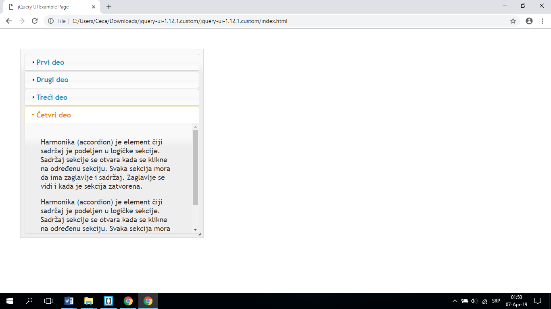

*Slika 12: Accordion - četvrti primer*

* 1. Peti primer - Podešavanje heightStile: content omogućava da harmonike zadrže svoju visinu.

<!doctype html>

<html lang="us">

<head>

    <meta charset="utf-8">

    <title>jQuery UI Accordion</title>

    <link href="https://code.jquery.com/ui/1.10.4/themes/ui-lightness/jquery-ui.css" rel="stylesheet">

      <script src="https://code.jquery.com/jquery-1.10.2.js"></script>

    <script src="https://code.jquery.com/ui/1.10.4/jquery-ui.js"></script>

</head>

<body>

        <div id="accordion">

            <h3>Prvi deo</h3>

            <div>

                <p>Harmonika (accordion) je element čiji sadržaj je podeljen u logičke sekcije. Sadržaj sekcije se otvara kada se klikne na određenu sekciju. Svaka sekcija mora da ima zaglavlje i sadržaj. Zaglavlje se vidi i kada je sekcija zatvorena. </p>

            </div>

            <h3>Drugi deo</h3>

            <div>

                <p>Harmonika (accordion) je element čiji sadržaj je podeljen u logičke sekcije. Sadržaj sekcije se otvara kada se klikne na određenu sekciju. Svaka sekcija mora da ima zaglavlje i sadržaj. Zaglavlje se vidi i kada je sekcija zatvorena. </p>

            </div>

            <h3>Treći deo</h3>

            <div>

                <p>Harmonika (accordion) je element čiji sadržaj je podeljen u logičke sekcije. Sadržaj sekcije se otvara kada se klikne na određenu sekciju. Svaka sekcija mora da ima zaglavlje i sadržaj. Zaglavlje se vidi i kada je sekcija zatvorena. </p>

                <ul>

                    <li>Prvi element</li>

                    <li>Drugi element</li>

                    <li>Treći element</li>

                </ul>

            </div>

        </div>

    <script src="external/jquery/jquery.js"></script>

    <script src="jquery-ui.js"></script>

    <script>

      $( function() {

    $( "#accordion" ).accordion({

      heightStyle: "content"

    });

  } );

    </script>

</body>

</html>

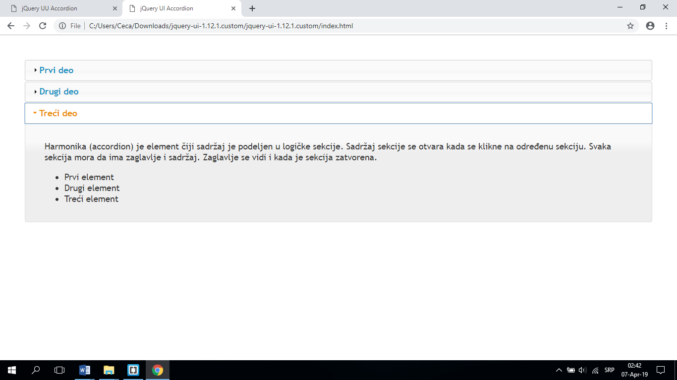

*Slika 13: Accordion - peti primer*

* 1. Šesti primer - Prevucite zaglavlje da promenite redosled panela.

<!doctype html>

<html lang="us">

<head>

    <meta charset="utf-8">

    <title>jQuery UI Accordion</title>

<link href="https://code.jquery.com/ui/1.10.4/themes/ui-lightness/jquery-ui.css" rel="stylesheet">

      <script src="https://code.jquery.com/jquery-1.10.2.js"></script>

    <script src="https://code.jquery.com/ui/1.10.4/jquery-ui.js"></script>

</head>

<body>

    <div id="accordion">

        <div class="group">

            <h3>Prvi deo</h3>

            <div>

                <p>Harmonika (accordion) je element čiji sadržaj je podeljen u logičke sekcije. Sadržaj sekcije se otvara kada se klikne na određenu sekciju. Svaka sekcija mora da ima zaglavlje i sadržaj. Zaglavlje se vidi i kada je sekcija zatvorena. </p>

            </div>

        </div>

        <div class="group">

            <h3>Drugi deo</h3>

            <div>

                <p>Harmonika (accordion) je element čiji sadržaj je podeljen u logičke sekcije. Sadržaj sekcije se otvara kada se klikne na određenu sekciju. Svaka sekcija mora da ima zaglavlje i sadržaj. Zaglavlje se vidi i kada je sekcija zatvorena. </p>

            </div>

        </div>

        <div class="group">

            <h3>Treći deo</h3>

            <div>

                <p>Harmonika (accordion) je element čiji sadržaj je podeljen u logičke sekcije. Sadržaj sekcije se otvara kada se klikne na određenu sekciju. Svaka sekcija mora da ima zaglavlje i sadržaj. Zaglavlje se vidi i kada je sekcija zatvorena. </p>

                <ul>

                    <li>Prvi element</li>

                    <li>Drugi element</li>

                    <li>Treći element</li>

                </ul>

            </div>

        </div>

        <div class="group">

            <h3>Četvrti deo</h3>

            <div>

                <p>Svaka sekcija mora da ima zaglavlje i sadržaj. Zaglavlje se vidi i kada je sekcija zatvorena. Klikom na zaglavlje, otvara se sadržaj te sekcije. Harmonika element zahteva poseban raspored HTML elemenata. </p>

                <p>Potrebno je da ceo sadržaj bude unutar jednog elementa, zaglavlje da budu unutar oznaka i sadržaj sekcije da bude unutar elementa koji ide posle zaglavlja. </p>

            </div>

        </div>

    </div>

    <script src="external/jquery/jquery.js"></script>

    <script src="jquery-ui.js"></script>

    <script>

        $(function() {

            $("#accordion")

                .accordion({

                    header: "> div > h3"

                })

                .sortable({

                    axis: "y",

                    handle: "h3",

                    stop: function(event, ui) {

                        ui.item.children("h3").triggerHandler("focusout");

                        $(this).accordion("refresh");

                    }

                });

        });

    </script>

</body>

</html>

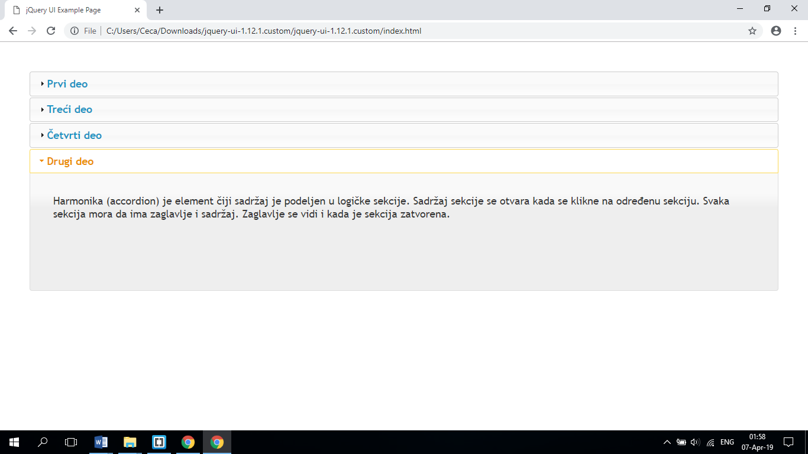

*Slika 14: Accordion - šesti primer*

# Reference i literatura

* <https://www.tutorialspoint.com/jqueryui/index.htm>
* <https://jqueryui.com/demos/>
* <https://en.wikipedia.org/wiki/JQuery_UI>
* <https://www.javatpoint.com/jquery-ui-tutorial>
* <http://www.tutorialspark.com/jqueryUI/index.php>
* <https://code.jquery.com/ui/>
* <http://touchpunch.furf.com/>